Акция!

Полюби себя

В выходной воскресенье

Уход за лицом + маникюр + педикюр + лечение волос = Укладка и солярий Бесплатно!

Уход за телом + педикюр + окрашивание =
маникюр и солярий Бесплатно!

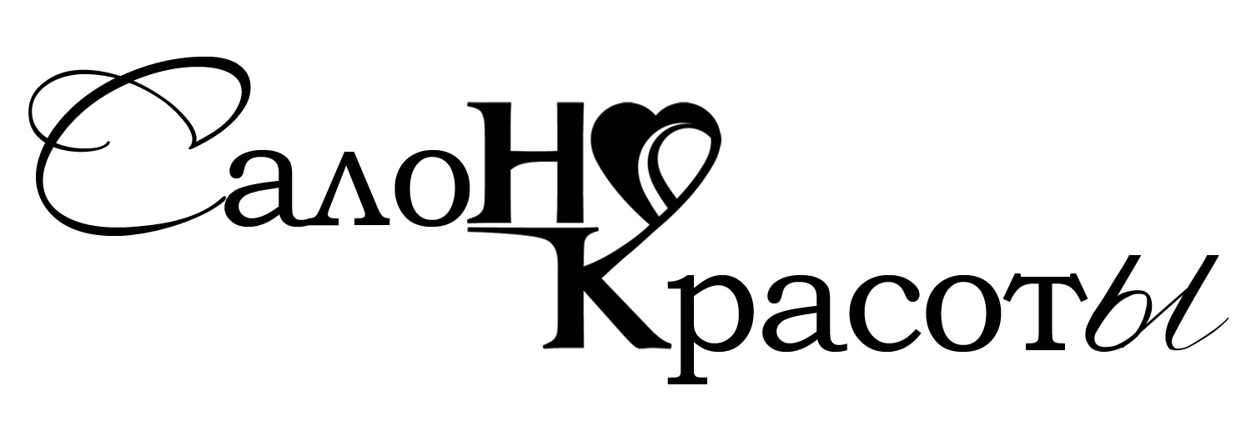

АКЦИЯ!

Пятница - развратница

Укладка + маникюр = солярий в подарок!

